Sprache im Kindergarten
Kinder sind unterschiedlich für das schulische Lernen vorbereitet: Einige Kinder sind nicht vertraut mit Bilderbüchern, andere kennen aus ihrem Familienalltag anspruchsvolle Sprachhandlungen wie Erzählen, Argumentieren und Erklären. Auf diese Unterschiede kann die Schule mit einer gezielten Sprachförderung der Vier- bis Sechsjährigen reagieren. Folgende drei Dimensionen sollen im Kindergarten verstärkt werden:
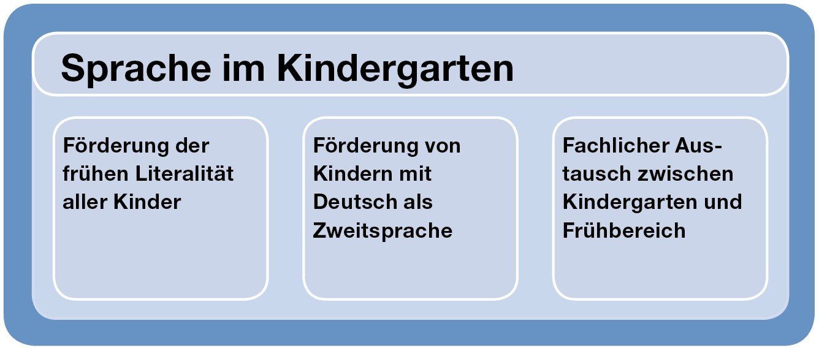

Ziele: Sprache im Kindergarten
Die folgenden Ziele wurden vom Bildungsrat für alle QUIMS-Kindergärten als verbindlich erklärt. Es bestand nicht die Erwartung, dass eine Schule innert weniger Jahre alle Ziele auf allen Ebenen umfassend (etwa bei allen Kindern) erreicht. Vielmehr sollten die Ziele der Schule und den einzelnen Lehrpersonen eine Orientierung geben und eine Entwicklungsrichtung anzeigen. Sie sollten helfen, die eigene Praxis zu überprüfen und gegebenenfalls zu optimieren.

Auf der Ebene der Schule (Schulprogramm, Schulleitung und Lehrpersonen):
- Die Schulleitung und die Lehrpersonen haben den Schwerpunkt „Sprachförderung der Vier- bis Sechsjährigen“ im Schulprogramm festgelegt und Massnahmen dazu realisiert.
- Die Lehrpersonen der Kindergartenstufe und – auf Einladung – die lokalen Fachpersonen des Frühbereichs , haben ihr Knowhow zur frühen Sprachförderung in schulinternen und externen Weiterbildungen erweitert und wenden dieses in ihrer Berufspraxis an. Sie beobachten und reflektieren regelmässig nach fachdidaktischen Kriterien, wie sich die Massnahmen auf das Lernen der Kinder auswirken.
- Die Fachpersonen des Kindergartens und des Frühbereichs informieren sich regelmässig gegenseitig über relevante Aspekte ihrer Förderpraxis. Sie verfügen über ein gemeinsames Verständnis, wie die Kinder in der Sprache gefördert und im Übergang in den Kindergarten begleitet werden.

Auf der Ebene der Schülerinnen und Schüler (der Kindergartenstufe):
Die Aktivitäten mit Fokus Sprachförderung leisten einen Beitrag, die folgenden übergeordneten Ziele zu erreichen (besser zu erreichen als zum Ausgangszeitpunkt):
- Möglichst alle Schülerinnen und Schüler erreichen auf Ende der Kindergartenstufe die Ba-siskompetenzen in Kommunikation, Sprache und Medien, die der Lehrplan vorsieht (vgl. Lehrplan für die Kindergartenstufe des Kantons Zürich).
- Kinder mit Deutsch als Zweitsprache haben ihre Kompetenzen in Deutsch so erweitert, dass sie am Unterricht sprachlich teilhaben können.
- Es gelten hier zudem die Ziele des Fokus Schreibförderung / Kindergarten.

